http://www.sevastopol.su/author_page.php?id=10380

Авторские материалы Виктора Посметного.
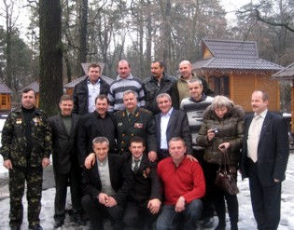 | Необычная судьба 191-го мотострелкового полка – от Латвии до Афганистана  2009-02-26 09:22:00

15 февраля 2009 года в г. Киеве состоялась встреча участников боевых действий в Афганистане - однополчан 191-го отдельного Краснознаменного ордена Александра Невского Нарвского мотострелкового полка. Встретились друзья, которые не виделись более 25 лет. Поводом для этой встречи послужила не предвещающая ничего необычного командировка в Севастополь киевлянина Сергея Ярмош. В Севастополе Сергей на одной из деловых встреч вдруг узнает в коллеге своего однополчанина. «Так ты же тогда без усов был!!!», - воскликнул Сергей. «Да, действительно», - ответил однополчанин. Нахлынули общие воспоминания о событиях, в которых волею судьбы оба участвовали.

Времени на встречу отведено было мало, так как Сергей спешил на поезд, но все же однополчане успели договориться об организации в Киеве встречи однополчан 191-го отдельного мотострелкового полка. Собрать однополчан решили в феврале 2009 года. Организацию встречи взял на себя Сергей. Как оказалось, на Украине участников войны в Афганистане, проходивших службу в этом славном полку достаточно много. Только в Севастополе таких проживает 7 человек. Полк, в котором довелось служить и воевать этим ребятам обычный, но и особенный тем, что то погибал, то вновь возрождался как птица “Феникс”. Особенной эту воинскую часть делает и то, что именно этот полк за выдающиеся успехи в боевых действиях в Афганистане и без преуменьшения, массовый героизм солдат и офицеров был награжден орденом Боевого Красного знамени. Другие случаи, когда за успехи в ведении боевых действий в Афганистане, была награждена отдельная воинская часть, автору данной публикации неизвестны. Известен случай награждения орденом соединения, а именно 201-ой Гатчинской мотострелковой дивизии, но полк на тот момент не входил в ее состав и являлся отдельной боевой частью с подчинением напрямую командованию 40-ой армии.

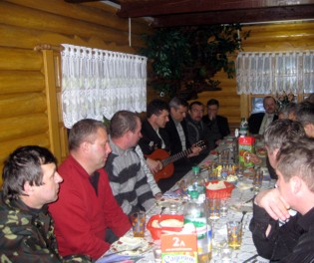
Таким образом, боевой путь этого славного полка заслуживает внимания и хотя бы краткого изложения.

Великая Отечественная.

Боевой путь 191-го отдельного Нарвского Краснознаменного ордена Александра Невского мотострелкового полка начался в грозном 1941 году.

Первое формирование полка состоялось в конце 1941 года. Несмотря на все трудности, 201-я стрелковая дивизия, в составе которой и был сформирован полк, была сформирована за месяц. Уже 12 сентября 1941 года воины дивизии приняли присягу. Этот день, по-видимому, следует считать днем рождения полка. 201-я Латышская стрелковая дивизия состояла из 92-го, 122-го и 191-го стрелкового полков, 220-го артиллерийского полка, 10-й отдельной зенитно-артиллерийской батареи, 170-го отдельного батальона связи и нескольких спецподразделений. 90% бойцов и командиров были гражданами Латвийской ССР.

Вхождение в действующую армию произошло пятого декабря 1941 года. С 20 декабря 1941 г. по 14 января 1942 г. во время советского контрнаступления под Москвой дивизия участвовала в тяжелых боях под Наро-Фоминском и Боровском. Ее потери составили 55% личного состава, в том числе рядовых – 58%, младшего начальствующего состава – 30%. 16 января 1942 года оставшиеся подразделения дивизии были отведены от линии фронта для восстановления личного состава и передислокации.

Второго февраля 1942 года 191-й стрелковый полк вновь был отправлен на фронт. Полк принимал участие в боях по обороне Ленинграда до 15 сентября 1942 года, после чего остатки 201-й Латышской стрелковой дивизии были отведены от линии фронта. Несмотря на то что 191-й стрелковый полк вновь понёс большие потери, знамя полка было сохранено. Учитывая это, полк не был расформирован.

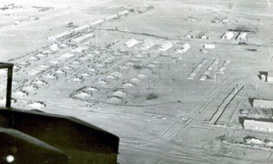
Для усиления советских войск в районе блокадного Ленинграда на основании распоряжения Ставки Верховного Главнокомандующего началось второе формирование 201 стрелковой дивизии (в последствии 201-й Гатчинской дважды Краснознамённой МСД) в которую вновь вошел 191-й мотострелковый полк. Командующий Ленинградским фронтом генерал армии Л. А. Говоров 25 мая 1943 года подписал директиву – сформировать дивизию по новым штатам на базе расформированных стрелковых бригад, оборонявших Ленинград с 1941 года. Вхождение в действующую армию 201 стрелковой дивизии второго формирования произошло 27 мая 1943 года и до конца войны 9 мая 1945 года подразделения дивизии находились на линии фронта. 191-й стрелковый полк был создан из отдельных подразделений бригад морской пехоты Балтфлота. Командиром 191 стрелкового полка в то время был подполковник Паршин Даниил Родионович.

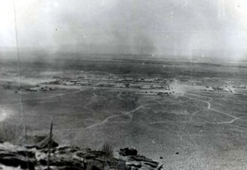
В январе 1944 года полк в составе 201-й дивизии участвовал в наступлении на Гатчину. Ломая сопротивление фашистов, за первые сутки была преодолена тактическая глубина обороны противника. Разведчики-лыжники 191-го стрелкового полка в деревне Малое Замостье захватили штаб немецкого полка с секретной частью и знаменем. Вражеский командир успел застрелиться. В составе дивизии полк участвовал в освобождении Гатчины, и города Лугу. А 13 февраля штаб дивизии получил шифрограмму, где говорилось, что за взятие Луги дивизия награждена орденом Боевого Красного Знамени.
В дальнейшем полк участвовал в Ленинградско-Новгородской операции, где особо отличился. Так, утром 24 июля 191-й стрелковый полк во взаимодействии с 120-й стрелковой дивизией перешел в атаку, но через сутки был остановлен противником, неся большие потери. В это время соединения 2-й Ударной армии форсировали реку Нарва и начали обходить город с севера. Противник был вынужден перебросить резервы на север, чем создал благоприятную обстановку для нашего наступления с Нарвского плацдарма. 27 июля 191-й стрелковый полк в районе Мерикюла овладел высотой, с которой просматривались окраины города Нарва и берег Финского залива. В 12.00 92-й стрелковый полк встретился с частями 2-й Ударной армии, чем завершилось полное окружение Нарвской группировки. Город Нарва был освобожден. За отличие Приказом Верховного Главнокомандующего 191-му стрелковому полку за эти бои было присвоено почетное наименование “Нарвский”. C этого времени полк стал наименоваться 191-й Нарвский стрелковый полк.

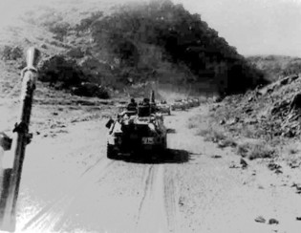
После наступления и освобождения Нарвы 201-я Гатчинская Краснознаменная стрелковая дивизия была сосредоточена в районе Латрианцкала. Началась подготовка к форсированию реки Вяйке-Эма-Йыги. Немцы пытались любыми жертвами сбросить гатчинцев с плацдарма. Дело доходило до рукопашных схваток. Но ценой своих жизней гатчинцы отстояли плацдарм. В ходе этих боев и последующего наступления, 191-й Нарвский стрелковый полк понес большие потери, в батальонах оставалось по 20–30 человек, выбыло из строя более половины офицеров, а в 7-й, 8-й и 9-й стрелковых ротах их совсем не осталось. За 8 дней боев дивизия прошла с ожесточенными боями до 25–30 километров, освободила 35 хуторов и небольших сел, разгромила 23-й пехотный полк 12-й пехотной дивизии немцев и два эсэсовских латышских батальона. Примечательно, что дивизия первоначально называвшаяся Латышской, впоследствии разгромила эсэсовские латышские формирования.
За проявленное мужество 191-й Нарвский стрелковый полк Указом Президиума Верховного Совета СССР от 13 октября 1944 г. был награжден Орденом Александра Невского. C этого времени полк стал наименоваться 191-й Нарвский ордена Александра Невского стрелковый полк. В последующем, полк в составе 201-ой Гатчинской стрелковой дивизии участвовал в наступательных боях на Марниеке, Либаву и Виндаву, где и встретил окончание Великой Отечественной войны.
Таджикистан.
В августе дивизия получила приказ передислоцироваться в Таджикистан. 1 октября 1945 года последний эшелон с подразделениями 201 Гатчинской Краснознамённой стрелковой дивизии прибыл в Душанбе, где и развернулся. Началась мирная жизнь. Полк занимался плановой боевой учебой, участвовал в учениях. Учебный год, как правило, заканчивался сдачей зачетов на значок “Альпинист СССР”. Для этого весь личный состав полков должен был взойти на высоту не менее 4 тысяч метров. В 1958 году дивизию, в составе которой находился полк, сократили. Но в марте 1964 года 201-я, теперь уже мотострелковая дивизия была развернута по штатам военного времени и принимала участие в войсковых учениях. Впоследствии для 191-го мотострелкового полка была избрана организационная форма кадрированного состава и располагался он в г. Душанбе. У полка был свой полигон в горах. В 1979 году командовал полком подполковник Редька Владимир Зиновьевич. В полку имелась техника, в основном стоящая на колодках, и небольшая часть личного состава.

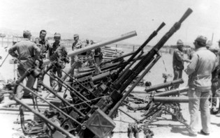
Афганистан.
Но началась война в Афганистане, и вместе с ее началом и очередное, теперь уже четвертое возрождение полка. В срочном порядке были призваны «партизаны» которые восстанавливали имеющуюся технику и перегоняли её в район Термеза. Недокомплект грузовых машин брали из народного хозяйства. Полк был развернут до штатов военного времени, укомплектован техникой и вооружением. Было проведено боевое слаживание и 21 января 1980 года первым из полка в Афганистан вошёл 3 батальон. (командир батальона майор Яровых, начальник штаба капитан Молодцов, заместитель по политической части майор Сурков. Он погибнет осенью 80-го, вытаскивая из под огня раненого бойца. Посмертно был представлен к Герою, но наградили орденом Ленина).
Батальон прошёл Хульм и стал в охранение дороги Термез-Кабул, а одна рота ушла в Мазари-Шариф. 2-3 февраля 1980 года знамя полка по понтонному мосту пересекло границу. Остальные подразделения полка прошли маршем до Пули-Хумри, где и разбили палаточный лагерь. До конца февраля полк стоял на охране дороги Термез-Кабул. Начались боевые будни полка. 7 апреля полк маршем прошёл через Саланг, Чарикар, Кабул и расположился восточнее г. Газни, где разбил палаточный городок. Это место стало местом его постоянной дислокации в Афганистане.

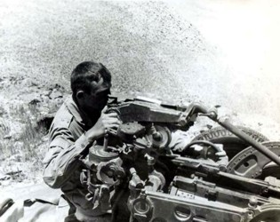
Справка: Газни центр одноимённой провинции центрального Афганистана. Расположен на плоскогорье со средней высотой 2150 метров над уровнем мирового океана. Полк расположился в 25 километрах юго-восточнее города. Северный рубеж охранения располагался на горном хребте высотой 2500м. Остальной периметр представлял собой горное плоскогорье на многие километры. На нем располагалось множество кишлаков.
С этого момента полк вышел из состава дивизии и получил название 191-й отдельный Нарвский ордена Александра Невского мотострелковый полк. Афганский период жизни полка был насыщенным. Учитывая, что полк находился в прямом подчинении командования 40-й армии, не было, наверное, ни одной более менее значительной операции, в которой полк не принимал бы участия. Только ущелье Пандшер полк проходил с боями трижды, в 1982, 1984, и 1985 годах. Были места, куда за всю историю никогда не ступала нога русского солдата. Шутан, Сурпуль, Алихейль, Пандшер, Чамкани, Сурпуль, Дафтани, Пьядарах, Кандагар Искаполь, Джигури, Баграм, Хост, Сурпуль, Сари-Луман, Солар, Чарикар - так звучали направления боевой деятельности полка. Случались периоды, когда полк по несколько месяцев находился за пределами пункта постоянной дислокации, вел активные боевые действия, которые проходили, как правило, в условиях высокогорья. Бывало и так, что получившие ранение в начале операции, пройдя лечение, возвращались в полк, а полк так и не выходил из боев. Не было случая, когда полк не смог выполнить поставленную ему боевую задачу. Появились и свои герои. 17 мая 1982 года во время Пандшерской операции погиб замполит полка майор Опарин Александр Яковлевич. Ему посмертно присвоено звание Героя Советского Союза. Боевой путь полка в Афганистане требует изучения и восстановления. В пределах одной публикации отразить все невозможно. Но возможно перечислить командиров, руководивших полком в этот период. Все они являлись подготовленными офицерами, знающими свое дело. Поочередно назовем их: командир полка подполковник Редька Владимир Зиновьевич; командир полка майор Кравченко Михаил Алексеевич, начальник штаба Курылёв Евгений Александрович; командир полка подполковник Кравченко Михаил Алексеевич, начальник штаба Курылёв Евгений Александрович; к апрелю 1982 года - командир полка подполковник Борзых Владимир Петрович, начальник штаба майор Куксов; командир полка Голунов Владимир Евгеньевич, начальник штаба Суринов Валерий Петрович; командир полка Рохлин Лев Яковлевич, начальник штаба Суринов Валерий Петрович; командир полка Суринов Валерий Петрович, начальник штаба Мудрагелов; командир полка Щербаков Валерий Макарович, начальник штаба Кутепов, начальник штаба Чечет;

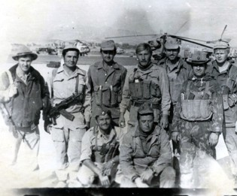
9 мая 1985 года произошло знаменательное событие. За достигнутые успехи полк наградили Орденом Боевого Красного знамени. Награждение производили без лишней помпезности в рабочем порядке. При построении полка знамённая группа вынесла знамя полка. Зачитали приказ и прикрепили к знамени орден Боевого Красного знамени. Затем произвели награждение отличившихся бойцов и командиров. Из-за напряженного графика ведения боевых действий не все бойцы помнят это знаменательное для полка событие. И теперь уже 191-й Нарвский Краснознамённый ордена Александра Невского мотострелковый полк продолжал вести боевые действия в восточной части Афганистана.
Поводом для награждения полка орденом стала без преувеличения, исключительная по своей результативности боевая операция в лесистых горах близ Ургуна в октябре-ноябре 1984 года. Операция проходила под командованием командира полка Льва Рохлина. Во время проведения операции Лев Яковлевич, проявил талант полководца, быстроту реакции и стратегическое мышление. Умело использовав данные авиаразведки, командир полка оценил обстановку, кардинально изменил задачи подразделениям, и применив глубокий маневр силами, огневое сопровождение, захватил врасплох огромный оборонительный район моджахедов, в котором были сосредоточены склады вооружений и боеприпасов, снаряжения и продовольствия, техники и сопутствующего имущества. Захват был проведен так стремительно и неожиданно, совсем не с той стороны, с которой ожидал противник, что находившиеся на базе душманы в панике побросали все. Спустившись в базу, мы были потрясены масштабом этого оборонительного района. Здесь было все. И прорубленные в горах тоннели, оборудованные в них склады, казармы, учебные классы для подготовки, парк машин, радиостанция, типография, множество хозяйственных строений и помещений. Все это было замаскировано в горном массиве под прикрытием кедрового леса и естественных складок рельефа. Трофеи вывозили в течение нескольких суток.

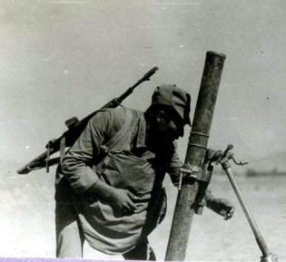
Личный состав полка, пользуясь случаем, переоделся в горные ботинки (к сожалению, для меня не нашлось размера), куртки и обзавелся палатками и спальными мешками. Ребятам же очень понравились финики, которых было обнаружено не одна тонна. Все, что не смогли вывезти, было уничтожено на месте. Взрыв был такой колоссальной силы, что облако от него поднялось выше окружавших его гор. В воздух взлетали боеприпасы, часть боеприпасов детонировало, поднимаясь ввысь. Такого потрясающего зрелища я более никогда не видел. Лев Яковлевич Рохлин, штаб и личный состав полка использовали эту военную удачу полка на все 100%. Но не только это было причиной успеха. Полк в тот период стал слаженной боевой машиной. Не существовало задач, которые полк не способен был бы выполнить. Стало понятно, что осень и зима в юго-восточной зоне Афганистана будут спокойными. Так и произошло. Активизация душманов в зоне ответственности полка началась только ко второй половине лета 1985 года.

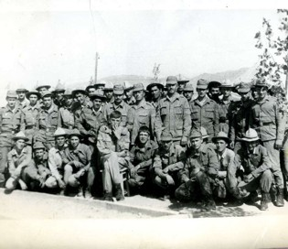
Лев Рохлин был настоящим мастером военного дела, это ремесло он знал досконально. Воевать под его началом было легко. Боевые задачи ставились ясно и четко. Никакой суеты, неуверенности. При самых сложных и опасных обстоятельствах, никогда не выходил из себя. Всегда находился в боевых порядках полка, откуда он мог наиболее эффективно руководить боем. Порой, он серьезно рисковал, но безрассудства в этом не было, только трезвый расчет и оправданный риск. Так, на заключительном этапе осенней Ургунской операции, вертолет, в котором он перелетал к новому командному пункту был сбит и врезался в скалы. Но Лев Яковлевич выжил. Александр Ляховский в своей книге “Трагедия и доблесть Афгана” назвал Льва Яковлевича Рохлина истинным рыцарем Афганской войны. Эта оценка самая верная и точная. Мне довелось общаться с этим неординарным человеком и однажды я увидел его с неожиданной стороны. Произошло это так. 1 апреля 1984 года разведрота и батальон полка проводили реализацию разведданных к югу от Газни. В кишлаке состоялся скоротечный бой с группой душманов. Столкновение было жестокое, дошло до рукопашной.
Противник был уничтожен, но и мы понесли потери. В ходе боя погиб командир разведывательного взвода Виктор Чуешов, были ранены разведчики Затолокин и Шукуров, сапер саперной роты, к сожалению, фамилию его не помню. Был ранен и я. Позднее, когда я находился в санчасти, ко мне молодому командиру разведывательного взвода в палату неожиданно зашел Лев Яковлевич. Задав стандартные вопросы о самочувствии, он начал подробно расспрашивать об этом бое и обстоятельствах гибели Виктора Чуешова. Было заметно, что Лев Яковлевич переживает гибель Виктора как собственную трагедию, вероятно, искал ответы на вопросы о причинах гибели своего офицера и есть ли его просчеты в этом. Но его просчетов не было. Война это не прогулка и потери на ней неизбежны. В последующем, уже в наше время, это качество, быть ответственным за все, проявилось у Льва Яковлевича особенно ярко. Его известный поступок, когда он, уже будучи генерал-лейтенантом и командиром корпуса, отказался получать звание Героя России за взятие Грозного, заявив, что получать награду за участие в гражданской войне он не может, характеризует его как неординарного человека. Став депутатом Государственной думы России, он как человек военный четко расставил приоритет для страны и армии и предопределил ее будущее, сформулировав его так: “Сильной армии в экономически слабом государстве быть не может”. Не буду и не хочу вдаваться в обстоятельства, которые привели к преждевременной смерти Льва Яковлевича. Но Россия потеряла сильного, смелого и цельного человека.

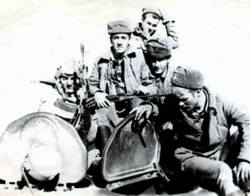
Но вернемся к полку. Полк продолжал достойно воевать до весны 1988 года. Вывод полка в СССР начался в конце мая 1988 года. Все постройки были уничтожены и полк маршем через Гардез пошел на Кабул, затем на Хайратон, до которого дошли за двое суток. После организационных мероприятий и передачи техники и имущества командир полка Валерий Макарович Щербаков построил полк и объявил, что часть будет расформирована. В последний раз полк маршировал перед развёрнутым знаменем части и в течении месяца личный состав полка растворился в необъятных просторах Советского Союза.
И вновь Таджикистан.
Но полк возродился. Вновь сформированный полк вернулся в состав родной 201-й Гатчинской дважды Краснознамённой мотострелковой дивизии. В Таджикистане управление и основная часть полка расположились в г. Курган-Тюбе. Началась новая история подразделения. Распад СССР и последующее обострение общественно-политической обстановки в Таджикистане не могли не сказаться на судьбе 201-й мотострелковой дивизии и находящегося в ее составе 191-го мотострелкового полка.

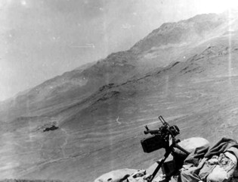
Предпринимались неоднократные попытки экстремистов завладеть ее вооружением и материальными ресурсами, попытки либо расколоть дивизию по национальному признаку, либо втянуть в межтаджикский конфликт в пользу одной из противоборствующих сторон. Но дивизия оставалась верна правопреемнице СССР – России, своему Боевому Знамени и присяге. Нередко вступая в боестолкновения с вооруженными группировками на таджикско-афганской границе, защищая военные и жизненно важные гражданские объекты от разрушения, теряя убитыми и ранеными солдат и офицеров во время подлых вылазок террористов, дивизия твердо следовала курсом невмешательства во внутренние дела Таджикистана. Выдержка, мужество и верность воинскому долгу, проявленные воинами-гатчинцами в начале 90-х годов в охваченном пламенем гражданской войны Таджикистане, остались в памяти таджикского народа.

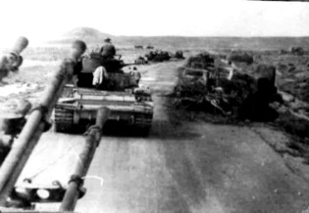
Коренное изменение ситуации наступило в начале 1993 года, когда на межгосударственном уровне был определен статус дивизии, ее основные задачи. На дивизию было возложено содействие в нормализации обстановки на таджикско-афганской границе, которая стала линией раздела между конфликтующими сторонами. Кроме того, на дивизию возлагались обеспечение доставки, охрана и распределение гуманитарной помощи, содействие в процессе репатриации и защита важнейших народнохозяйственных объектов. Время с особой убедительностью показало, что главным достижением миротворческой и служебно-боевой деятельности дивизии в Таджикистане стало сохранение территориальной целостности дружественного государства. В 2005 году 201 дивизия была преобразована в 201 военную базу. 191-й Нарвский Краснознамённый ордена Александра Невского мотострелковый полк вошел в состав этой военной базы. Таким образом, пережив сложное время развала Советского Союза и формирования новых государств 191-й Нарвский Краснознаменный, ордена Александра Невского полк в составе своей материнской 201-й Гатчинской дивизии остается под юрисдикцией России, защищая мир и покой на дальних рубежах Родины.
Пророческими следует признать слова песни Булата Окуджавы “Отгремели песни нашего полка”. Эта песня являлась строевой песней разведывательной роты 191-го полка в Афганистане.

... Руки на затворе, голова в тоске,
А душа уже взлетела вроде,
Для чего мы пишем кровью на песке,
Наши письма не нужны Природе.

Спите себе братцы, все придет опять,
Новые родятся командиры,
Новые солдаты будут получать,
Новые казенные квартиры.

Спите себе братцы, все вернется вновь,
Все должно в Природе повториться,
И слова и пули, и любовь и кровь,
Времени не будет помириться.

Но не хочу заканчивать на минорной ноте. Важно то, что 191-й полк живет и продолжает славные боевые традиции. В 2004 году 191-му мотострелковому Нарвскому Краснознаменному, ордена Александра Невского полку вручен переходящий вымпел главнокомандующего Сухопутными войсками как лучшему мотострелковому полку Сухопутных войск.

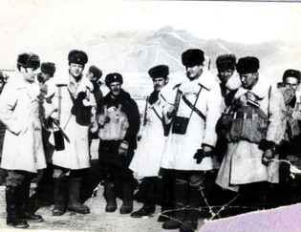
А с 2007 года, полком командует молодой, но уже имеющий значительный боевой опыт офицер подполковник Дмитрий Касперович, который передает свой боевой опыт уже новому поколению бойцов. Тем более, что расслабляться не позволяет обстановка. Рядом знакомый, неспокойный Афганистан, где, по всей видимости, не скоро воцарится мир.
Но вернемся к встрече однополчан.
На встрече однополчан 191-го полка состоявшейся в Киеве 15 февраля 2009 года присутствовали: командир 3-го мсб Степан Сомов, командир взвода 5 мср Алексей Тышкевич, пулеметчики 5 мср братья Михаил и Юрий Гробко, Иван Гойда, Анатолий Пред, стрелок 5 мср Сергей Ярмош (организатор встречи), минометчики 2 минометной батареи Сергей Птуха и Виктор Сидорович, стрелок 2 птв Юрий Коломоец, водители роты материального обеспечения Анатолий Кривошей и Владимир Сирык, стрелок 1 грв 1 мсб Дмитрий Смыковский. Ребята возложили цветы к памятнику воинам, погибшим в Афганистане. В Лавре посетили храм Воскресения Христова, где помянули погибших однополчан. Посетили музей истории участия СССР в локальных конфликтах, где самая большая и серьезная экспозиция посвящена войне в Афганистане. А к вечеру выехали в пригород Киева в Бровары, где был подготовлен стол. Однополчане вспомнили былые огненные годы, была конечно и гитара. Расстались поздно ночью, договорившись обязательно еще раз встретиться, но уже в расширенном составе.

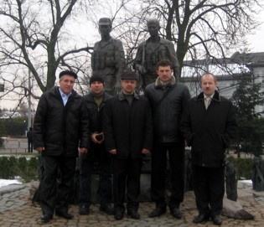
К сожалению, из Севастополя по различным причинам на встречу не смогли прибыть командир огневого взвода зенитно-ракетной батареи Алексей Зезюля, разведчик Леонид Платонов, начальник службы артвооружения Лев Антонов, техники 5 мср Федор Неделяев и Василий Одинцов. Не смог присутствовать и я. Кто находился в госпитале, кто убыл в командировку, кого не отпустили обстоятельства. Но уверен, что на следующий год представители из Севастополя на теперь уже очередной встрече однополчан 191-го мотострелкового полка обязательно будут.

Латвия – Москва - Ленинград – Таджикистан – Афганистан – Таджикистан.

Виктор Посметный.
Фото из личного архива автора

Источники, использованные при написании статьи:
1. http://polk191.narod.ru/index.html Боевой путь 191 Отдельного,Нарвского Краснознаменного Ордена Александра Невского мотострелкового полка;
2. http://www.mil.ru/848/1045/1272/17521/19356/index.shtml История 201-й Гатчинской дважды Краснознамённой МСД;
3. http://city.gatchina.ru/school/gym/war/index.htm Зал боевой славы. 201-я Гатчинская дивизия;
4. Гук Валерий “Далеко от Москвы”; “Красная звезда” от 04.07.2007 г.;
5. Ляховский Александр “Трагедия и Доблесть Афгана”.

